暗夜微信小程序需求规范说明

1. 引言 1

1.1. 目的 1

1.2. 范围 1

1.3. 定义、简写和缩略语 1

1.4. 引用文件 1

1.5. 综述 1

2. 总体描述 1

2.1. 产品描述 1

2.2. 产品功能 1

2.3. 用户特点 1

2.4. 约束 1

2.5. 假设和依赖关系 1

2.6. 需求分配 1

3. 具体需求 1

3.1. 外部接口需求 1

3.1.1. 用户界面 1

3.1.2. 硬件接口 2

3.1.3. 软件接口 2

3.1.4. 通信接口 2

3.2. 功能需求 2

3.2.1. 用户类别 1 2

3.2.2. 用户类别2 2

3.2.3. 用户类别3 2

3.3. 性能需求 2

3.4. 设计约束 2

3.5. 软件系统属性 2

3.6. 其他需求 2

附录 2

索引 2

2. 引言
   1. 目的

略

* 1. 范围

本节仅从需求层面对产品模块进行了一定的描述，具体包括该模块需要实现的功能内容，性能要求以及界面布局和交互方式。

对于具体的实现方法和程序逻辑，将在概要设计和详细设计中进行描述。

* 1. 定义、简写和缩略语

|  |  |  |
| --- | --- | --- |
| 词汇名称 | 词汇含义 | 备注 |
|  |  |  |
|  |  |  |
|  |  |  |
|  |  |  |

* 1. 引用文件

略

* 1. 综述

略

1. 总体描述
   1. 产品描述

提供了一个在微信上阅读精品短文文章的小程序，每日推送一篇，支持查看历史文章，收藏，点赞等功能。后台可新建文章，查看已发布、未发布文章、根据主题分类查看编辑文章等功能。

* 1. 产品功能

功能模块如图1所示：

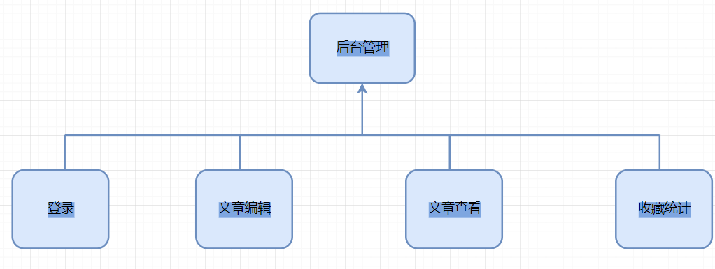

图1：系统模块功能图

1. **前台系统**

①文章阅读：进入小程序默认显示最新推送文章，可查看历史文章，查看前一天后一天或者随机查看

②收藏功能：可以对喜欢的文章进行收藏，在我的收藏中可以查看已收藏的文章

③点赞功能：可以对喜欢的文章点赞，显示当前文章已经点赞次数

④分享功能：可分享到qq微信或者复制全文

**2）后台系统**

①登录管理：根据账号密码登录系统，暂不支持注册

②编辑文章：可新增文章或对历史文章可以进行重新编辑或取消发布。

③主题分类：新增的文章将按照主题进行分类，可以查看各主题下的文章

④收藏统计：可以统计所有用户对应的收藏记录

⑤点赞排行：按点赞数显示文章点赞排名

* 1. 用户特点

1. 微信用户
2. 阅读爱好者
   1. 约束

（一）.标准符合性：

1.本系统的开发在源代码上遵循J2EE编程规范

2.文档依据国际文档标准

3.数据库操作遵循SQL标准

（二）硬件约束：

（三）技术约束

1.采用J2EE技术实现，采用多层次框架和面向对象的设计模式

2.设计过程充分应用面向对象的设计方法，保证各个模块间的低耦合，高内聚

3.增加模块的可扩展性和可重用性

4.定义清晰的模块接口，并提供较好的接口扩展方式

5.应用系统的各个程序按照不同的类别实施统一的接口标准，设计标准和实现标准，保证各个模块能够在一致的标准下完成，降低因技术的多样性和标准的多样性产生固有问题和开发维护成本

* 1. 假设和依赖关系

系统开发环境使用Eclipse，jdk版本为V1.8，数据库使用MySQL5.7，服务器使用Tomcat8.0。

前后端框架：bootstrap + springboot2.0 + mybatis2.0.0

* 1. 需求分配

具体需求分配详见第三节。

1. 具体需求
   1. 外部接口需求
      1. 用户界面
      2. 硬件接口

描述软件系统和硬件各个接口的特征。这些特征包括但不限于支持的硬件类型、软

硬件之间交流的数据和控制信息的性质以及所使用的通信协议。

|  |  |  |  |
| --- | --- | --- | --- |
| 硬件接口名称 | 硬件名称 | 厂商 | 接口描述 |
|  |  |  |  |
|  |  |  |  |

* + 1. 软件接口

描述软件系统与其他外部组件（须注明名称和版本）的连接，包括数据库、操作系

统、工具软件、库和集成的商业组件。明确在软件组件之间交换数据的目的，描述所需要的服务以及内部组件通信的性质。确定将在组件间共享的数据。

|  |  |  |  |
| --- | --- | --- | --- |
| 软件接口名称 | 外部组件名称 | 版本号 | 接口描述 |
| Windows | Windows7 | 7 | Windows7或者以上的操作系统 |
| 数据库 | MySQL server | 5.7 | Mysql5.7或者以上的以上的数据库 |

* + 1. 通信接口

描述与软件系统所使用的通信特性相关的需求，包括电子邮件、Web浏览器、网络通信标准或协议及电子表格等。定义相关的消息格式。规定通信安全或加密问题、数据传输速率和同步通信机制。

|  |  |  |  |  |
| --- | --- | --- | --- | --- |
| 通信接口名称 | 协议或方式 | 安全要求 | 传输速率要求 | 同步通信描述 |
| WEB浏览器 | HTTP |  |  |  |

* 1. 功能需求
     1. 管理员用例
        1. 登录

|  |  |
| --- | --- |
| ID和名称： | UC-1：登录 |
| 描述： | 管理员通过登录界面进行登录，进入后台操作页面 |
| 触发器： | 管理员点击登录按钮 |
| 前置条件： | PRE-1: 管理员没有登录 |
| 后置条件： | POST-1: 更新相关的页面 |
| 一般性流程： | 1. 用户输入正确的账号 2. 用户输入正确的密码 3. 用户点击登录按钮 4. 系统完成用户身份的认证 5. 系统更新相应的页面 |

3.2.1.2文章编辑

|  |  |
| --- | --- |
| ID和名称： | UC-2：文章编辑 |
| 描述： | 进入页面默认显示文章编辑页面，或点击文章编辑菜单进入文章编辑页面 |
| 触发器： | 管理员 |
| 前置条件： | PRE-1: 管理员已登录 |
| 后置条件： | POST-1: 登录后首次进入系统或点击文章编辑菜单 |
| 一般性流程： | 1. 登录进入系统显示文章编辑页面或者点击文章编辑进入文章编辑页面，此时为新增文章模式    1. 可编辑文本，字体，格式等    2. 选择文章主题分类    3. 点击保存跳转到此文章查看页面    4. 点击退出，提示是否放弃当前编辑，点击是   则跳转到文章查看页面，显示最新文章   1. 查看文章时，点击编辑按钮跳转到文章编辑页面，此时为编辑文章模式   2.1 可编辑文本，字体，格式等  2.2 可修改主题分类  2.3 点击保存跳转到此文章查看页面  2.4 点击退出，提示是否放弃当前编辑，点击是  则跳转到此文章的查看页面 |

3.2.1.3文章查看

|  |  |
| --- | --- |
| ID和名称： | UC-3：文章查看 |
| 描述： | 点击文章查看菜单查看已有文章 |
| 触发器： | 管理员 |
| 前置条件： | PRE-1: 管理员已登录 |
| 后置条件： | POST-1: 点击文章查看菜单 |
| 一般性流程： | 1. 点击文章查看菜单进入文章查看页面 2. 默认显示最新文章 3. 左侧显示主题标签 4. 点击主题将显示该主题文章列表 5. 点击文章可进入查看文章内容 6. 点击文章编辑 跳转至UC-2 2步骤 |

3.2.1.4其他

|  |  |
| --- | --- |
| ID和名称： | UC-3：其他 |
| 描述： | 点击其他菜单可查看app用户收藏记录和文章点赞排行 |
| 触发器： | 管理员 |
| 前置条件： | PRE-1: 管理员已登录 |
| 后置条件： | POST-1: 点击其他菜单 |
| 一般性流程： | 1. 点击其他菜单显示收藏统计及点赞排行页面 2. 收藏统计默认显示所有app用户收藏记录：用户名-收藏数-下拉 3. 点击下拉，可查看此用户收藏文章列表 4. 收藏统计记录按收藏数量递减排序 5. 点赞排行显示所有文章的点赞排行，按点赞数递减排序，并显示排名 |

3.3 性能需求

在性能方面，要保证在前台呈现的信息和后台数据库的信息是一致的。应该保证信息交互的正确性和及时性。在网络环境较为良好的情况下，要求本平台的响应时间为1-2秒，最多不超过5秒；在系统容量方面，要求系统的用户量达到3000以上。

3.4设计约束

表 3-4 服务器硬件环境

|  |  |
| --- | --- |
| 型号 | 个人 PC 机 |
| Cpu |  |
| 内存 |  |
| 硬盘 |  |
| 网络接口 |  |
| 电源 |  |

3.5软件系统属性

表 3-5服务器软件环境

|  |  |
| --- | --- |
| 操作系统 | Windows 7 |
|  |  |

3.6 其他需求

3.6.1 安全需求

3.6.2界面需求

用户界面的质量，直接关系到本平台的性能能否充分发挥，能否使用户准确、高效、轻松地使用本平台[14]。所以在设计本平台时，要达到界面的友好性和直观性，所以在设计时，界面应保持风格一致，使得用户使用时清晰明了，简单上手。

# 附录

# 索引